MENDIDIK ANAK MENJAGA LINGKUNGAN DAN MENARUH
KASIH TERHADAP SESAMA

Pranada¹, Intan Suriyanti², Donal Pangihutan³, Feri Aman Mendrofa⁴, Samuel Tampubolon⁵
Dosen Sekolah Tinggi Teologi Tabgha Batam¹²³⁴⁵
Email: pranada@st3b.co.id¹, intan@st3b.ac.id², donal@st3b.ac.id³, feri@st3b.ac.id⁴, samueltampubolon40@gmail.com⁵

Abstract
Where does education begin? and when is a person appropriate to receive education? Of course, there are many answers that we can convey. But what we must understand is how important it is to convey special education to children from an early age. In this writing, Tabgha Batam Theological College also volunteered to take part in educating children and providing education related to environmental hygiene. Besides that, by cleaning up our environment as educators, we can also provide knowledge about cleaning waste, namely some that can be directly thrown into the trash, but there is also waste that can still be utilized, which means that there is waste that can still be commercialized and given to scavengers. Thus the educators also teach to love others as well as to clean and also the health of the surrounding environment.
Keywords: Educate children, protect the environment, put love, others

Abstrak
Dari manakah pendidikan itu dimulai? Dan kapankah seseorang itu pantas menerima pendidikan? Tentunya banyak jawaban yang bisa kita sampaikan.Tetapi hal yang harus kita pahami adalah betapa pentingnya menyampaikan pendidikan terkhusus kepada anak–anak sejak usia dini. Dalam penulisan ini Sekolah Tinggi Teologi Tabgha Batam juga memberikan diri untuk ambil bagian dalam mendidik anak–anak dan pendidikan yang diberikan berhubungan dengan kebersihan lingkungan. Di samping itu dengan melakukan kebersihan lingkungan kita sebagai pendidik bisa juga memberikan pengetahuan tentang sampah yang dibersihkan yaitu, ada yang bisa langsung dibuang ke tempat sampah tetapi ada juga sampah yang masih bisa dimanfaatkan yang artinya ada sampah yang masih bisa dikomersilkan dan itu diberikan kepada pemulung.Dengan demikian para pendidik juga mengajarkan untuk mengasihi sesama sekaligus melakukan kebersihan dan juga kesehatan lingkungan sekitar.
Kata Kunci : Mendidik anak, menjaga lingkungan, menaruh kasih, sesame.

PENDAHULUAN
Menjaga kebersihan dan kesehatan lingkungan merupakan suatu hal yang wajib bagi setiap manusia, karena lingkungan yang kita miliki adalah anugrah ciptaan Allah yang harus dipelihara dan tetap harus dijaga keberlangsungannya. Dengan lingkungan yang bersih dan sehat, seseorang akan merasakan hidup dengan nyaman, tenang dan indah. Lingkungan yang asri adalah lingkungan yang didambakan setiap manusia. Lingkungan asri merupakan wilayah bersih, banyak ditumbuhi pepohonan, dan jauh dari pencemaran, baik sampah maupun pencemaran lainnya. Salah satu cara mengurangi pencemaran adalah dengan cara menjaga kebersihan lingkungan. Menjaga kebersihan dan keasrian lingkungan merupakan hal yang seharusnya wajib dilakukan oleh semua orang. (Winastya 2022)
Kebersihan lingkungan itu hal yang tak terpisahkan dari kehidupan manusia apalagi manusia itu selalu hidup dalam komunitas yang artinya tinggal bersama – sama dalam satu lingkungan. Untuk itu kebersihan lingkungan harus terjaga agar selalu terjaga dan terawat dengan bersih yang menghasilkan kenyamanan dan keindahan.
Untuk menjaga kebersihan dan kesehatan lingkungan, hal yang paling sederhana yang harus dipelihara dan dilakukan adalah memiliki kebiasaan membuang sampah pada tempatnya di manapun dan kapanpun. Namun hingga saat ini ada saja orang yang masih melakukan tindak membuang sampah sembarangan, baik anak bahkan orang dewasa.
Dari hasil survei yang dilaksanakan Badan Pusat Statistik diketahui, bahwa mayoritas desa/kelurahan di Indonesia belum memiliki tempat pembuangan sampah yang layak. Hal ini menjadi pemicu masyarakat membuang sampah di sembarang tempat, seperti ke lubang, ke sungai, hingga drainase.(Annur 2022).
Dari laporan yang berjudul “Statistik Potensi Desa Indonesia” itu diketahui, sebanyak 70,50% desa/kelurahan di Indonesia membuang sampah ke dalam lubang atau dibakar, 19,40% desa/keluarahan membuang sampah ke tempat sampah kemudian diangkut oleh petugas, 5,82% desa/keluarahan membuang sampah sebagian besar keluarga ke sungai atau saluran irigasi, danau, dan laut. Selain itu, 3,90% desa/kelurahan membuang sampah sebagian besar keluarga ke tempat lainnya. Lalu, 0,38% desa/kelurahan membuang sampah sampah sebagian besar keluarga ke drainase.
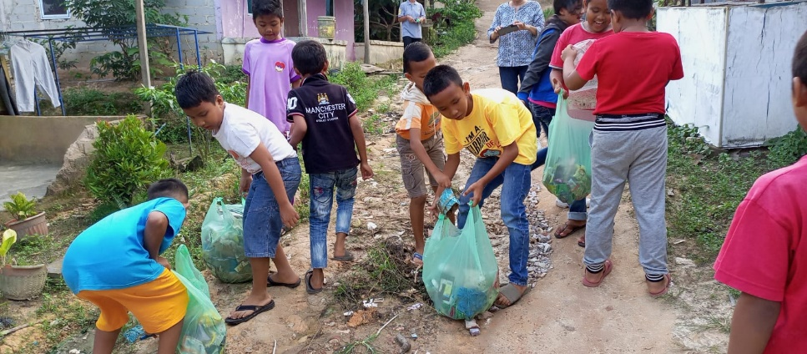
(foto 1. Anak-anak terlibat langsung dalam pelaksanaan kebersihan lingkungan)

Tindakan membuang sampah sembarangan ini tentu saja harus segera diatasi, karena selain dapat menyebabkan kurang indahnya pemandangan, menimbulkan rasa ketidaknyamanan juga dapat menimbulkan bau yang tidak sedap, apalagi jika sampah yang dibuang itu berupa sampah yang dapat menimbulkan aroma yang tidak sedap. Belum lagi resiko timbulnya peyakit menular akibat masalah kebersihan, seperti penyakit demam berdarah, diare dan lainnya. Dampak buang sampah sembarangan bukanlah hal yang bisa disepelekan. Karena sampah yang bertebaran inilah banjir bisa terjadi, kehidupan hewan terganggu, dan kesehatan manusia terancam. (Andre 2021)
Atas dasar pemikiran tersebut, maka dosen Prodi Pendidikan Agama Kristen dari Sekolah Tinggi Teologi Tabgha Batam, yang diketuai Pranada dan beranggotakan Intan Suriyanti dan Donal Pangihutan dan yang lainnya melakukan Pengabdian kepada Masyarakat (PkM) untuk mensosialisasikan pentingnya kebersihan lingkungan bagi anak-anak di wilayah Kampung Nangka, Kelurahan Tembesi, Kecamatan Sagulung, Kota Batam. 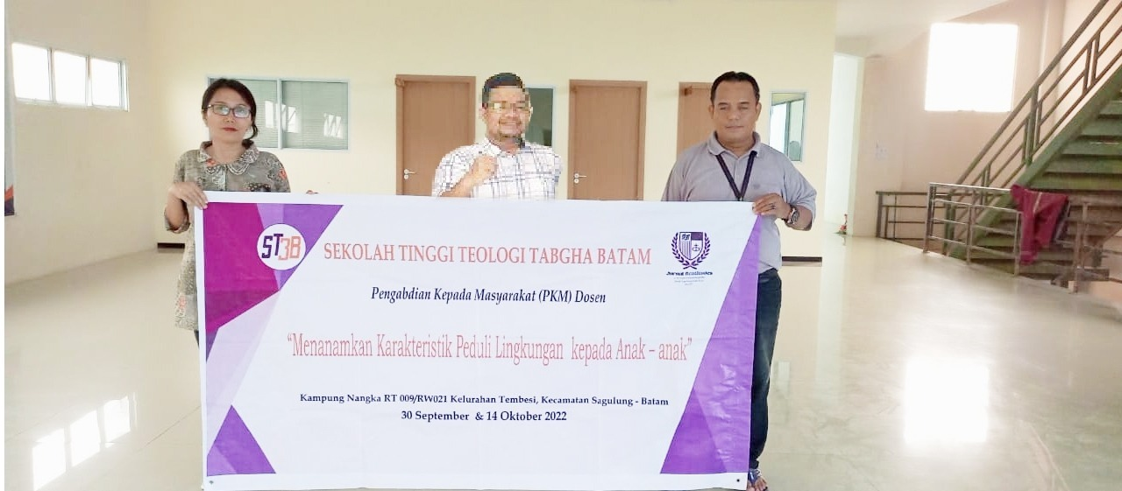
(Foto 2. Dosen PkM)

Pengabdian kepada Masyarakat merupakan hal yang wajib dilakukan oleh perguruan tinggi dalam bagian Tridharma Perguruan Tinggi. Tridharma Perguruan Tinggi adalah kewajiban Perguruan Tinggi untuk Menyelenggarakan pendidikan, penelitian, dan pengabdian kepada masyarakat (Pasal 1 Ayat 9 UU No.12 Tahun 2012 Tentang Pendidikan Tinggi). (Undang-undang 2012) Di sisi lain, pelaksanaan PkM kali ini merupakan bagian dari pendidikan bagi anak-anak utamanya usia dini. Dimana anak-anak digerakkan untuk mengetahui pentingnya membuang sampah pada tempatnya, sehingga ketika mereka dewasa nanti hal tersebut akan tetap melekat dalam diri mereka dan menjadi bagian dari kebiasaan hidup yang baik.
Pembelajaran kebersihan diri dan lingkungan sebenarnya harus mulai dikenalkan secara berulang pada anak sejak dini dimulai dari keluarga sendiri, untuk dapat membentuk kebiasaannya di masa mendatang atau hingga masa dewasanya nanti. Ini merupakan contoh pembelajaran kebersihan diri dan lingkungan menurut Direktorat Pembinaan PAUD, Kementerian Pendidikan Nasional (2011). Anak-anak memang belum bisa memahami arti penting dari kebersihan. Itu sebabnya, sudah menjadi tugas orangtua mengajarkan cara menjaga kebersihan. (Septiana 2022).
Namun, jika orang tua belum berperan maksimal, maka diperlukan pihak lain untuk membantu agar anak-anak memiliki pengetahuan dan kebiasaan yang baik. Oleh sebab itu, dosen Pendidikan Agama Kristen Sekolah Tinggi Teologi Tabgha Batam, merasa ikut terbeban untuk membantu mengingatkan pentingnya kebersihan diri dan lingkungan, melalui kegiatan PkM.
Selain itu, kegiatan Pkm ini juga merupakan bagian dari penelitian. Penelitian adalah kegiatan yang dilakukan menurut kaidah dan metode ilmiah secara sistematis untuk memperoleh informasi, data, dan keterangan yang berkaitan dengan pamahaman dan/atau pengujian suatu cabang ilmu pengetahuan dan teknologi (Pasal 1 Ayat 10).
Jadi Pengabdian kepada Masyarakat adalah kegiatan sivitas akademika yang memanfaatkan Ilmu Pengetahuan dan Teknologi untuk memajukan kesejahteraan masyarakat dan mencerdaskan kehidupan bangsa (Pasal 1 Ayat 11). Pelaksanaan Tridharma perguruan tinggi tidak terlepas dari tujuan pendidikan tinggi. Dalam bidang pendidikan/pengajaran bertujuan untuk mengembangkan potensi Mahasiswa agar menjadi manusia yang beriman dan bertakwa kepada Tuhan Yang Maha Esa dan berakhlak mulia, sehat, berilmu, cakap, kreatif, mandiri, terampil, kompeten, dan berbudaya untuk kepentingan bangsa. Kemudian menghasilkan lulusan yang menguasai cabang Ilmu Pengetahuan dan/atau Teknologi untuk memenuhi kepentimgan nasional dan peningkatan daya saing bangsa.

METODE PENELITIAN
Kegiatan pengabdian kepada masyarakat dalarn bentuk penyuluhan dan pengarahan ini menerapkan metode kegiatan dengan pendekatan dengan pola terstruktur, baik tujuan, sasaran mupun materi, yang dibuat sesederhana dan sangat mudah dimengerti mengingat sasaran dari PkM kali ini adalah anak-anak.
Metode yang digunakan dalam mengenalkan pembiasaan menjaga kebersihan ini dilakukan dengan cara:
1.Ceramah, digunakan oleh pemateri untuk menjelaskan pentingnya kebersihan dan dampak kebersihan terhadap diri sendiri dan lingkungan.
2. Game atau permainan tentang kebersihan, dibuat sedemikian rupa sehingga dalam bermainpun anak-anak mengerti bahwa kebersihan itu suatu keharusan.
3. Tantangan. Dalam PkM kali ini anak-anak diberikan tantangan untuk mengumpulkan sampah yang benilai jual seperti plastic dan kaleng yang kemudian akan diserahkan kepada pemulung sebagai bentuk mengasihi kepada sesama.

HASIL DAN PEMBAHASAN
Sebanyak tiga puluh anak-anak berusia 3-12 tahun yang bermukim di sekitar Kampung Nangka, yang berlokasi di Kelurahan Tembesi, Kecamatan Sagulung, Kota Batam, turut terlibat dalam kegiatan ini. Bukan hanya sosialisasi, namun kali ini anak-anak juga ditantang untuk terlibat langsung dalam melakukan kebersihan lingkungan dengan cara memungut sampah yang cukup banyak berserakan di jalanan perkampungan tersebut. Hal ini sejalan dengan himbauan yang digaungkan oleh Gembala Rayon X, Pendeta Hanny Andries untuk melakukan tindakan LiSA (lihat sampah ambil).
Tidak sekedar memungut sampah yang berserakan, tapi para dosen juga mengajarkan kepada anak-anak, bahwa sampah yang dipungut bisa dipilah, sampah yang tidak berguna bisa dikumpulkan di tempat sampah, sementara sampah yang memiliki daya jual bisa dikumpul dan diserahkan kepada pemulung yang membutuhkan. Jadi, anak-anak selain diajarkan untuk menjaga kebersihan lingkungan, juga sekaligus mengasihi para pemulung. Meskipun mereka kecil tapi mereka sudah dapat mewujudkan bentuk kasihnya kepada sesame dengan memberi apa yang mereka bisa.
Dipilihnya anak-anak usia 3-12 tahun untuk terlibat dalam program ini karena pada dasarnya anak-anak bagaikan lembar kertas putih yang kosong. Seperti apa dia akan terbentuk nanti, tergantung kepada siapa yang melukis atau mencoret kertas itu dan bagaimana warna-warna lukisan itu. Dengan harapan, jika para dosen sudah mengajarkan kebiasaan menjaga kebersihan lingkungan, maka mereka akan mulai melaksakannnya dalam kehidupan mereka sehari-hari.
Pada hari Jumat tanggal 30 September 2022, dilaksanakan sosialisasi dengan mengumpulkan anak-anak dan mengajarkan pada mereka bahwa Tuhan telah menciptakan alam dan lingkungan sedemikan sempurna dan Tuhan ingin agar setiap umat manusia memelihara alam dan lingkungan di sekitarnya. Seperti yang tertulis pada Amsal 3:19-22 yang menyatakan bahwa (19) Dengan hikmat TUHAN telah meletakkan dasar bumi, dengan pengertian ditetapkan-Nya langit, (20) dengan pengetahuan-Nya air samudera raya berpencaran dan awan menitikkan embun. (21) Hai anakku, janganlah pertimbangan dan kebijaksanaan itu menjauh dari matamu, peliharalah itu. Dari ayat ini jelas terlihat, bahwa Tuhan ingin agar semua manusia menjaga lingkungan dengan sebaik-baiknya.

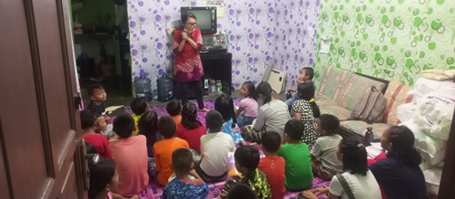
(Foto 3. Anak-anak Kampung Nangka antusias mendengar penjelasan tentang pentingnya kebersihan)
Penjelasan tentang pentingnya kebersihan lingkungan dan manfaatnya ini diberikan sesuai dengan konsumsi anak yakni melalui cerita dan permainan. Yang didalam cerita dan permainan itu memiliki pesan bahwa melakukan kebersihan lingkungan memiliki tujuan yang diantaranya :
- Menjaga kebersihan di mulia dari diri atau rumah sendiri.
- Membuang sampah pada tempatnya.
- Belajar untuk peduli dengan lingkungan sekitarnya.
- Bersama-sama mengerjakan dan menjaga kebersihan lingkungan.
- Mulai bisa memisahkan mana sampah yang di buang dengan sampah yang masih bisa dimanfaatkan.
- Memiliki pengetahuan bahwa sampah yang menurut kebanyakan orang tidak berguna ternyata masih ada yang bisa dimanfaatkan yang biasanya di berikan kepada pemulung. Dengan demikian menanamkan pesan supaya kita juga megasihi orang lain dengan cara sederhana yang dilakukan.
Anak-anak terlihat sangat antusias mendengarkan dan terlibat dalam dialog. Setelah itu, anak-anak ditantang langsung untuk memungut sampah yang memang cukup banyak terlihat di sekitar jalan setapak, di kampung Nangka. Lagi-lagi anak-anak antusias untuk ikut memungut sampah. Setelah semua telah bersih, mereka terlihat cukup puas dengan hasil kebersihan yang mereka lakukan. Terbukti, beberapa anak-anak terlihat begitu memuji karena jalanan mereka yang tadinya cukup banyak sampah, kini sudah terlihat lebih baik tanpa sampah.
Manfaat Kebersihan Lingkungan
Adapun edukasi tentang manfaat kebersihan lingkungan yang di jelaskan kepada anak – anak bahwa kebersihan lingkungan itu penting sekali karena :
- Dengan kebersihan lingkungan maka setiap warga lingkungan tersebut akan terhindar dari penyakit yang di sebabkan karena lingkungan tidak bersih. Adapun penyakit yang muncul dari tidak bersihnya lingkungan adalah pentakit Demam Berdarah, Diare bahkan juga Tipes dan penyakit ini bisa menular kepada setiap orang yang tinggal dilingkungan yang tidak bersih.
- Dengan kebersihan lingkungan maka lingkungan sekitar akan terlihat lebih indah dan suasananya akan lebih sejuk dan nyaman. Selanjutnya juga Polusi udara akan terhindar ketika lingkungan terjaga dengan bersih.
- Dengan terwujudnya kebersihan lingkungan akan menjalin hubungan satu dengan yang lain akan lebih baik karena setiap orang atau warga saling menjaga satu dengan yang lainnya. Ketika ini terjalin maka kerukunan antara satu dengan yang lain akan terjaga juga.
- Dan yang tidak kalah pentingya adalah dengan melakukan kebersihan lingkungan yaitu dengan cara tidak membuang sampah sembarangan melainkan membuangnya pada tempatnya akan menghindarkan lingkungan kita dari yang namanya banjir karena banjir terjadi dikarenakan tersumbatnya selokan – selokan dan saluran air dengan sampah – sampah yang di buang secara sembarangan.
Saat memungut sampah, Pranada selaku Ketua PkM kembali mengingatkan agar mereka memisahkan langsung sampah yang bisa diberikan kepada pemulung. Cukup banyak sampah yang terkumpul sore itu. Baik sampah yang benar-benar harus dibuang maupun sampah yang masih bisa dimanfaatkan.
Setelah tindakan kebersihan selesai, anak-anak diingatkan untuk terus menjaga kebersihan, dan slogan Lisa tetap harus dilaksanakan. Baik di rumah maupun dimanapun mereka berada. Sebagai bukti, mereka di untuk tantang untuk mengumpulkan sampah yang memiliki nilai jual, yang akan diberikan kepada pemulung sebagai wujud kasih anak-anak terhadap sesama. Dengan demikian mereka mengetahui bahwa di usia mereka yang masih kecil ternyata mereka bisa juga menjadi berkat bagio rang lain dengan melakukan perbuatan yang sederhana.
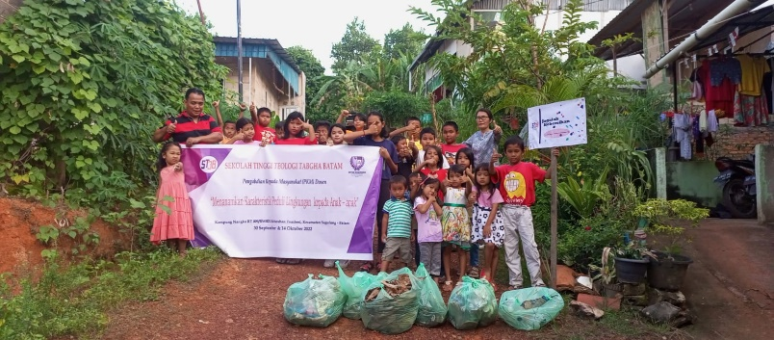
(foto 4. Foto bersama Anak-anak yang terlibat dalam pelaksanaan kebersihan lingkungan)

Selanjutnya tempat yang sudah di bersihakan diberikan tanda agar tidak membuang sampah sembarangan yang adalah wujud dari menjaga kebersihan lingkungan secara bersama- sama.

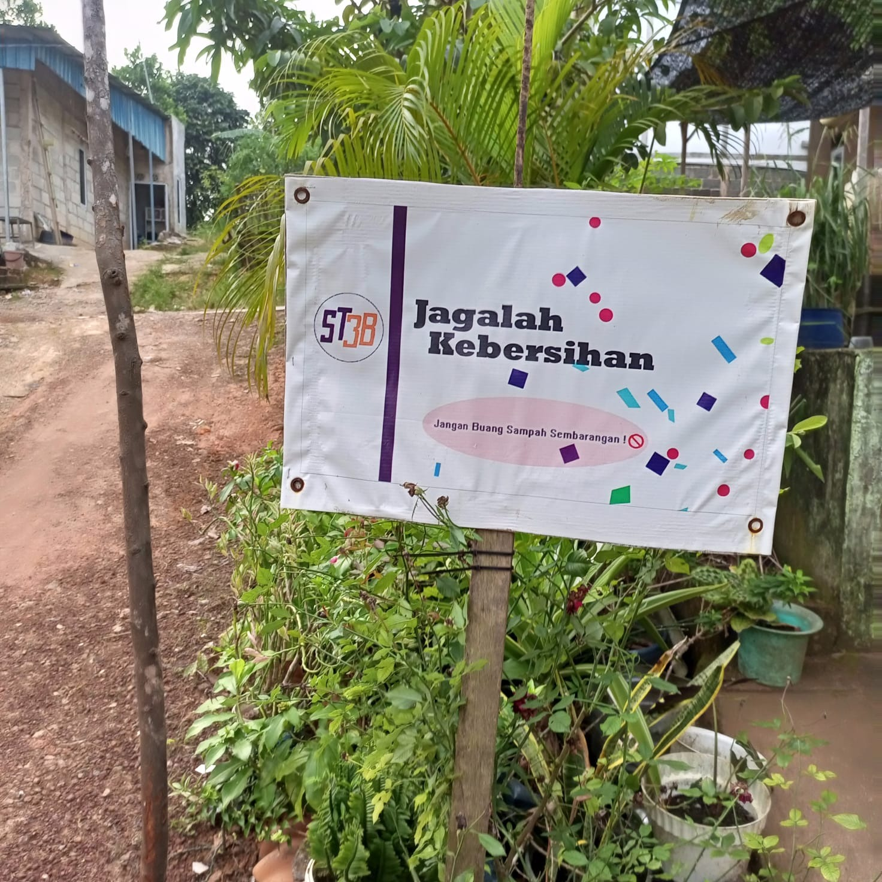
(foto 5. Foto spanduk untuk menghimbau agar masyarakat menjaga kebersihan lingkungan dan supaya tidak membuang sampah dengan sembarangan )
Dua pekan kemudian, yakni tanggal 14 Oktober, PkM dosen kembali dilanjutkan, selain melakukan evaluasi apakah anak-anak benar-benar sudah membiasakan diri membuang sampah pada tempatnya dan juga telah melakukan tindakan LiSA, pada kesempatan ini juga dilakukan pengumpulan barang-barang bekas.
Terkumpul cukup banyak barang bekas yang masih bisa dijual berupa botol plastic dan kaleng. Barang bekas ini kemudian diserahkan langsung oleh anak-anak tersebut dengan didampingi oleh para dosen, kepada salah seorang pemulung yang bermukim di daerah tersebut, yakni Opung Sinaga.
Terlihat betapa bahagianya Opung Sinaga menerima barang-barang bekas tersebut. “Luar biasa anak-anak ini, sudah membantu saya. Kiranya Tuhanlah yang membalas segala kebaikan kalian,” kata Opung Sinaga kepada anak-anak dan tentunya mereka juga senang karena bisa menjadi berkat bagi orang lain.
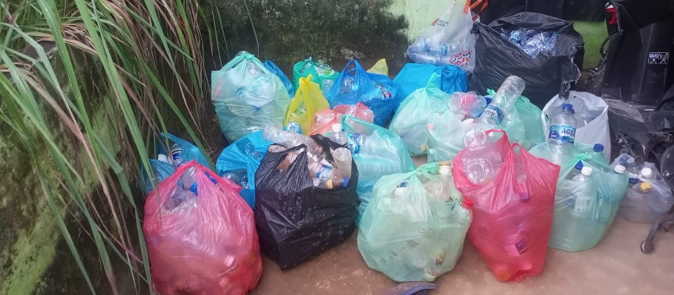
(Foto 6. Cukup banyak sampah botol dan kaleng yang telah dikumpulkan anak-anak dan akan diserahkan kepada pemulung)

Menjaga kebersihan dan kesehatan lingkungan merupakan suatu hal yang wajib bagi setiap manusia, karena lingkungan yang kita miliki adalah anugrah ciptaan Allah yang harus dipelihara dan tetap harus dijaga keberlangsungannya. Dengan lingkungan yang bersih dan sehat, seseorang akan merasakan hidup dengan nyaman, tenang dan indah. Untuk menjaga kebersihan dan kesehatan lingkungan, hal yang paling sederhana yang harus dipelihara dan dilakukan adalah memiliki kebiasaan membuang sampah pada tempatnya di manapun dan kapanpun. Karena bukankah sesuatu yang baik atau yang positif dilakukan sejak dini akan menjadi suatu kebiasaan dalam kehidupannya yangtentuny bermanfaat bagi diri sendiri dan juga bagi orang lain.
Namun hingga saat ini ada saja orang yang masih melakukan tindak membuang sampah sembarangan, baik anak bahkan orang dewasa. Tindakan ini menyebabkan kurang indahnya pemandangan yang tentunya menimbulkan rasa ketidaknyamanan bahkan dapat menimbulkan bau yang tidak sedap, jika sampah yang dibuang itu berupa sampah yang dapat menimbulkan aroma yang tidak sedap, selain itu juga dapat menimbulkan resiko peyakit, seperti penyakit demam berdarah dan juga diare bahkan bisa menimbulkan penyakit yang lainnya.

MEMBERIKAN APRESIASI
Memberikan apresiasi kepada anak – anak bukanlah bertujuan untuk yang negative melainkan suatu tindakan yang dilakukan untuk memberikan penghargaan kepada mereka berdasarkan dengan apa yang sudah mereka kerjakan dan juga mau menyatakan betapa baik dan bermanfaat apa yang sudah mereka kerjakan, disamping itu juga supaya mereka lebih giat lagi dalam melakukan terkhusus dalam menjaga lingkungan supaya bersih. Dan poin lainnya ialah hal tersebuat akan menjadi suatu kebiasaan baik yang akan mereka kerjakan sampai mereka dewasa nantinya.

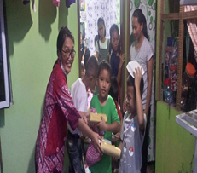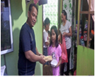
( Foto 7.Dosen memberikan Apresiasi kepada anak- anak )

KESIMPULAN
Memang tidak mudah untuk mengajak semua orang khususnya di kampung Nangka untuk berkontribusi dalam menjaga kebersihan lingkungan, namun upaya dan usaha harus tetap dilaksanakan oleh pihak–pihak yang memiliki keterbebanan dalam hal tentang kebersihan. Khususnya Sekolah Tinggi Teologi Tabgha Batam yang memilih tempat untuk melakukan pengapdian kepada masyarakat.
Dan adapun target dari pelaksanaan PkM ini di tujukan kepada anak- anak agar mereka memiliki pengetahuan dan mempraktikan untuk melakukan kebersihan lingkungan. Menanamkan pentingnya pengetahuan tentang kebersihan dan kesehatan sejak dini ini adalah modal yang baik supaya anak - anak memilki rasa tanggungjawab dalam menjaga kebersihan lingkungan yang bisa di mulai dari lingkungan sendiri dimana mereka tinggal. Selanjutnya pengetahuan yang perrlu dikatahui oleh anak –anak sejak dini adalah dengan menjaga dan melakukan kebersihan bersama- sama akan menumbuhkan rasa kebersamaan yang nantinya akan memiliki sifat untuk selalu bergotong royong dalam melakukan suatu pekerjaan khususnya dalam hal menjaga kebersihan lingkungan
Dalam firman Tuhan di jelaskan” Hai anaku, janganlah engkau melupakan ajaranku, dan biarlah hatimu memelhara perintahku (Amsal 3 : 1). Artinya kita yang mendidik dan mengajar mereka supaya kelak mereka tahu melakukan hal yang dan bermanfaat terutama yang berhubungan dengan masyarakat.
Didikan yang kita berikan tidak sekedar dengan perkataan belaka melainkan juga dengan tindakan sehingga ketika anak - anak melihat apa yang orang dewasa lakukan itu akan memberikan pengaruh yang besar untuk diikuti oleh anak – anak tersebut. Inilah wujud kasih kita kepada anak- anak yaitu dengan cara memberikan contoh yang baik untuk dilakukan dan pada akhirnya pengharapan kitapun supaya mereka melakukan hal yang sama bahkan lebih baik lagi dalam menjaga lingkungan bersih dan memberikan perhatian dan menaruh kasih mereka kepada sesama.

DAFTAR PUSTAKA

Andre, Kurniawan. 2021. “Dampak Buang Sampah Sembarangan bagi Lingkungan, Wajib Diperhatikan,” 2021. https://www.merdeka.com/jabar/dampak-buang-sampah-sembarangan-bagi-lingkungan-wajib-diperhatikan-kln.html.
Annur, Cindy Mutia. 2022. “No TitleBPS: Mayoritas Warga Desa/Kelurahan di Indonesia Buang Sampah ke Lubang & Dibakar,” 2022. https://databoks.katadata.co.id/datapublish/2022/03/24/bps-mayoritas-warga-desakelurahan-di-indonesia-buang-sampah-ke-lubang-dibakar.
LAI. 2022. “Alkitab.” ALkitab Perjanjian Lama.
Septiana, Tiyas. 2022. “Ajarkan Anak Kebersihan Diri dan Lingkungan Sejak Dini, Simak Cara-Caranya,” 2022. https://kiaton.kontan.co.id/news/ajarkan-anak-kebersihan-diri-dan-lingkungan-sejak-dini-simak-cara-caranya?page=all.
Undang-undang. 2012. UNDANG-UNDANG REPUBLIK INDONESIA NOMOR 12 TAHUN 2012 TENTANG PENDIDIKAN TINGGI. Indonesia: Risetdikti. https://lldikti8.ristekdikti.go.id/wp-content/uploads/2019/02/Undang_Undang_Nomor_12_Tahun_2012_Pendidikan_Tinggi.pdf.
Winastya, Khulafa Pinta. 2022. “Lingkungan Asri adalah Wilayah yang Bersih dan Jauh dari Pencemaran, Ini Ciri-cirinya,” 2022. https://www.merdeka.com/trending/lingkungan-asri-adalah-wilayah-yang-bersih-dan-jauh-dari-pencemaran-ini-ciri-cirinya-kln.html.
Andre, Kurniawan. 2021. “Dampak Buang Sampah Sembarangan bagi Lingkungan, Wajib Diperhatikan,” 2021. https://www.merdeka.com/jabar/dampak-buang-sampah-sembarangan-bagi-lingkungan-wajib-diperhatikan-kln.html.
Annur, Cindy Mutia. 2022. “No TitleBPS: Mayoritas Warga Desa/Kelurahan di Indonesia Buang Sampah ke Lubang & Dibakar,” 2022. https://databoks.katadata.co.id/datapublish/2022/03/24/bps-mayoritas-warga-desakelurahan-di-indonesia-buang-sampah-ke-lubang-dibakar.
LAI. 2022. “Alkitab.” ALkitab Perjanjian Lama.
Septiana, Tiyas. 2022. “Ajarkan Anak Kebersihan Diri dan Lingkungan Sejak Dini, Simak Cara-Caranya,” 2022. https://kiaton.kontan.co.id/news/ajarkan-anak-kebersihan-diri-dan-lingkungan-sejak-dini-simak-cara-caranya?page=all.
Undang-undang. 2012. UNDANG-UNDANG REPUBLIK INDONESIA NOMOR 12 TAHUN 2012 TENTANG PENDIDIKAN TINGGI. Indonesia: Risetdikti. https://lldikti8.ristekdikti.go.id/wp-content/uploads/2019/02/Undang_Undang_Nomor_12_Tahun_2012_Pendidikan_Tinggi.pdf.
Winastya, Khulafa Pinta. 2022. “Lingkungan Asri adalah Wilayah yang Bersih dan Jauh dari Pencemaran, Ini Ciri-cirinya,” 2022. https://www.merdeka.com/trending/lingkungan-asri-adalah-wilayah-yang-bersih-dan-jauh-dari-pencemaran-ini-ciri-cirinya-kln.html.

